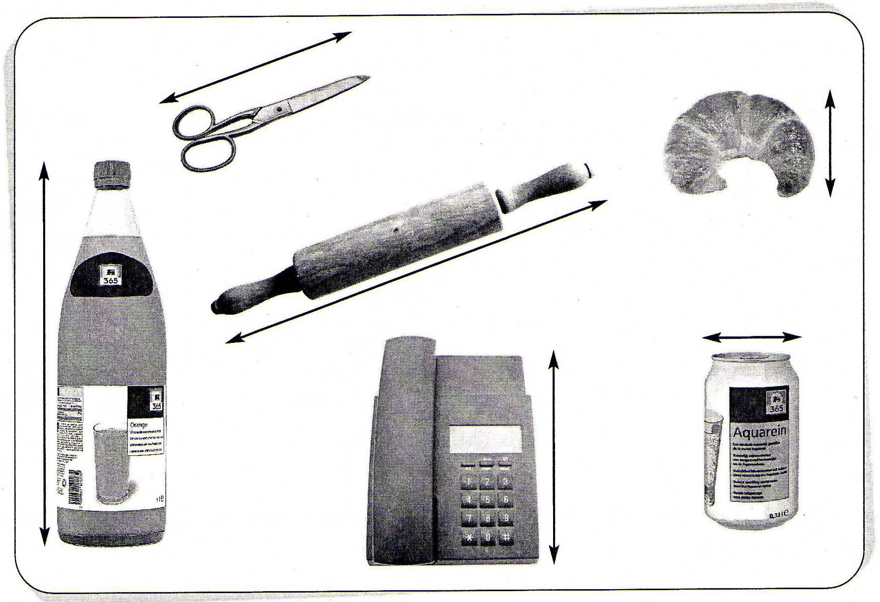
Entoure en vert les objets qui, dans la réalité, sont plus petits que ton empan, et en bleu ceux qui sont plus grands.

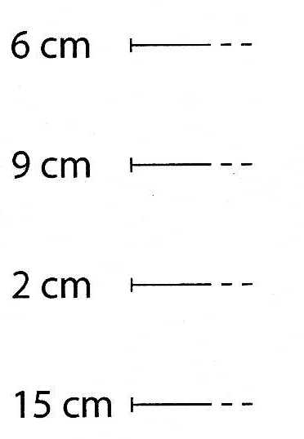
Continue de tracer pour obtenir une droite de :

Trace et colorie ce qu’on te demande.
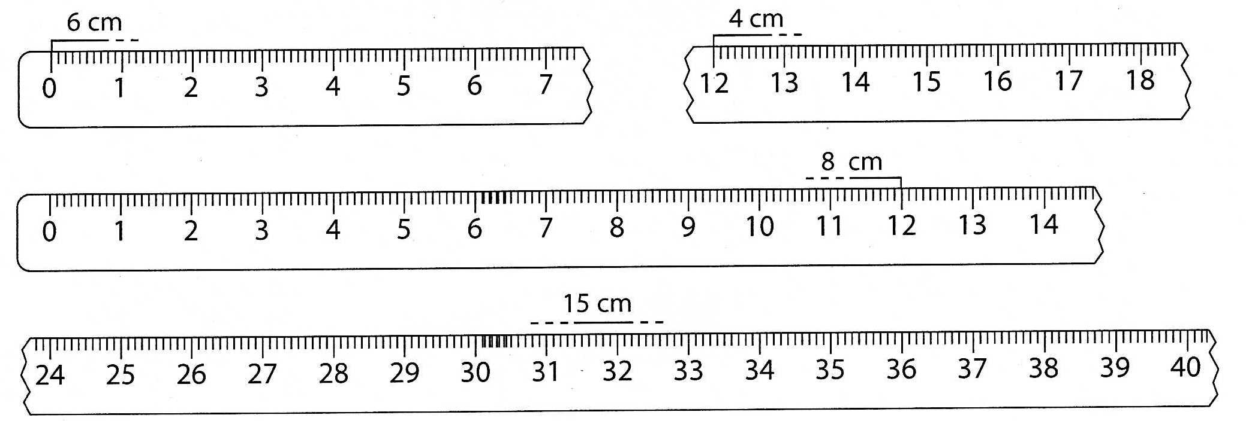
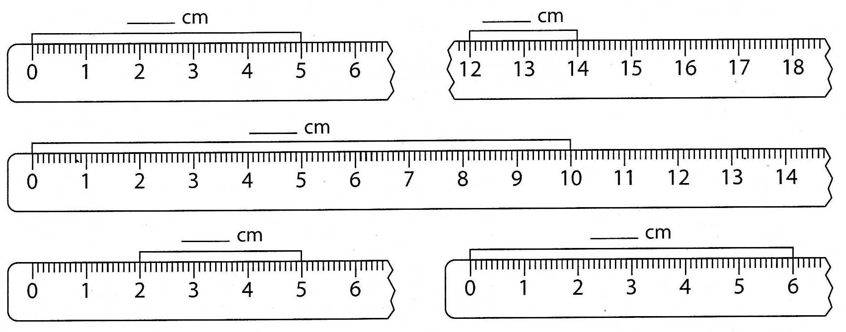
Indique la longueur des segments.

